## Национальный исследовательский университет «МЭИ» (Московский Энергетический Институт)

**Кафедра математического и компьютерного моделирования**

## Численные методы

## Лабораторная работа №1:

## «Теория погрешностей и машинная арифметика»

*Выполнил:* Солонин Е. В. А-14-19

*Преподаватель:* Амосова О. А.

Вариант 52

2021 Москва

**Постановка задачи:**

**Задача 1.1.** Найти значения машинного нуля, машинной бесконечности и машинного эпсилон.

**Теоретический материал:**

ВЭВМ для вещественных чисел используется двоичная система счисления и принята форма представления чисел с плавающей точкой ,

.

Здесь - мантисса ; - двоичные цифры, причем всегда =1, p-целое число, называемое двоичным порядком. Количество *t* цифр, которое отводится для записи мантиссы, называется разрядностью мантиссы. Диапазон представления чисел в ЭВМ ограничен конечной разрядностью мантиссы и значением числа *p*. Все представимые числа на ЭВМ удовлетворяют неравенствам: , где , . Все числа, по модулю большие , не представимы на ЭВМ и рассматриваются как машинная бесконечность. Все числа, по модулю меньшие , для ЭВМ не отличаются от нуля и рассматриваются как машинный нуль. Машинным эпсилон  называется относительная точность ЭВМ, то есть граница относительной погрешности представления чисел в ЭВМ. Покажем, что . Пусть , тогда граница абсолютной погрешности представления этого числа равна . Поскольку , то величина относительной погрешности представления оценивается так:

.

Машинное эпсилон определяется разрядностью мантиссы и способом округления чисел, реализованным на конкретной ЭВМ. Примем следующие способы определения приближенных значений параметров, требуемых в задаче:

1. Положим , где *n* - первое натуральное число, при котором происходит переполнение.

2. Положим , где *m* – первое натуральное число , при котором  совпадает с нулем.

3. Положим , где *k* – наибольшее натуральное число, при котором сумма вычисленного значения 1+  еще больше 1. Фактически  есть граница относительной погрешности представления числа .

**Код программы:**

import math  
  
*#machine infinity*def inf():  
 inf_ = 1.  
 while inf_ * 2 != math.inf:   
 inf_ *= 2  
 return inf_  
  
*#machine zero*def zero():  
 zer0 = 1.  
 while zer0 * .5 != 0.:  
 zer0 *= .5  
 return zer0  
  
*#machine epsilon*def eps():  
 epsilon = 1.  
 while 1. + epsilon * .5 != 1.:  
 epsilon *= .5  
 return epsilon * .5  
  
print(**f'Machine infinity:** {inf():**.2e**}**'**)  
print(**f'Machine zero:** {zero():**.2e**}**'**)  
print(**f'Machine epsilon:** {eps():**.2e**}**'**)

**Результаты выполнения:**

Machine infinity: 8.99e+307

Machine zero: 4.94e-324

Machine epsilon: 1.11e-16

**Анализ результатов:**

Машинная бесконечность $X_{∞}=8.99*{10}^{307}$

Машинный нуль $X_{0}=4.94*{10}^{-324}$

Машинное эпсилон $ε_{M}=1.11*{10}^{-16}$

**Постановка задачи:**

**Задача 1.2.** Исследовать поведение погрешности приближения функции F(x) частичными суммами на отрезке [a, b].

ПОРЯДОК РЕШЕНИЯ ЗАДАЧИ:

1. Используя разложения стандартных функций в ряд Тейлора в окрестности нуля, получить

разложение функции F(x) по степеням x.

1. Составить процедуру, вычисляющую частичную сумму N членов ряда S(x, N).
2. Построить графики исходной функции и первых пяти частичных сумм: S(x, 1), …S(x, 5).
3. Составить функции, вычисляющие абсолютную погрешность  и

относительную погрешность . Построить графики погрешностей первых пяти частичных сумм.

1. Определить количество членов ряда N, при котором величина относительной погрешности в средней точке отрезка станет меньше машинного эпсилон. Величину относительной погрешности вычислять как отношение прибавляемого члена к накопленной частичной сумме , взятое по модулю.
2. При найденном значении N построить графики абсолютной погрешности  и относительной погрешности .
3. Составить программу округления вычислений результата до t разрядов мантиссы и произвести расчеты п.4 с учетом округления.
4. Сравнить полученные результаты и составить отчет по задаче.

Вариант 52: $f\left(x\right)=e^{-x}+\cos\left(x\right)$ $\left[a,b\right]=[1,7]$

**Код программы** *(пояснения к коду красным цветом)***:**

import numpy  
import matplotlib.pyplot as plt  
import math $f\left(x\right)=e^{-x}+\cos\left(x\right)$ 
  
#

def f(x):  
 return numpy.exp(-x) + numpy.cos(x)  
# k-ый член в разложении в ряд Тейлора $\frac{{\left(-x\right)}^{k}}{k!}+\frac{{\left(-1\right)}^{k}x^{2k}}{\left(2k\right)!}$

def taylor_term(x, k):  
 return (-x)**k / math.factorial(k) + ((-1)**k * x**(2.*k)) / math.factorial(2.*k)

# частичная сумма N членов ряда

def S(x, N):  
 result = 0.  
 for i in range(N):  
 result = result + taylor_term(x, i)  
 return result

# функции округления вычислений

def S_rounded_(x, N):  
 result = 0.  
 for i in range(N):  
 result = ROUND(result + ROUND(taylor_term(x, i)))  
 return result  
  
def S_rounded(x, N):  
 result = x.copy()  
 for i in range(len(x)):  
 result[i] = S_rounded_(x[i], N)  
 return result

def ROUND(x):  
 return float(numpy.format_float_scientific(x, precision=4))

# нахождение абсолютной погрешности для частичной суммы  
  
def absError(s, f):  
 return numpy.abs(s-f)

# нахождение относительной погрешности для частичной суммы  
  
def relError(s, f):  
 return absError(s, f) / numpy.abs(s)  
  
*# machine epsilon*def eps():  
 epsilon = 1.  
 while 1. + epsilon * .5 != 1.:  
 epsilon *= .5  
 return epsilon * .5  
  
  
a = 1.  
b = 7.  
c = (a + b) / 2  
x_data = numpy.linspace(a, b, 1000)

# построение графиков функции и частичных сумм

fig, axs = plt.subplots(1, 2, figsize=(15, 5))  
axs[0].plot(x_data, f(x_data), label=**'$f(x)$'**, color=**"black"**)  
  
line_styles = ((0, (3, 1, 1, 1, 1, 1)), **'dotted'**, **'dashed'**, **'dashdot'**, (0, (1, 10)))  
for i in range(1,6):  
 axs[0].plot(x_data, S(x_data, i), label=**f'$S(x,**{i}**)$'**, ls=line_styles[i-1])

# построение графиков погрешностей частичных сумм  
  
for i in range(1,6):  
 axs[1].plot(x_data, absError(S(x_data, i), f(x_data)), label=**f'$\Delta S(x,**{i}**)$'**, ls=line_styles[i-1])  
  
axs[0].legend()  
axs[1].legend()  
axs[0].set(ylim=(-5., 5.))  
axs[1].set(ylim=(0, 5.))  
plt.show()

# определение количества членов ряда N, при котором величина относительной погрешности в средней точке отрезка станет меньше машинного эпсилон

p_sum = taylor_term(c, 1)  
n_t = taylor_term(c, 2)  
N_machine_error = 2  
  
while numpy.abs(n_t/p_sum) > eps():  
 p_sum += n_t  
 N_machine_error += 1  
 n_t = taylor_term(c, N_machine_error)  
print(N_machine_error)

# графики погрешностей для найденного N  
  
fig, axs = plt.subplots(1, 2, figsize=(15, 10))  
  
axs[0].plot(x_data, absError(S(x_data, N_machine_error), f(x_data)), label=**f'$\Delta S(x,**{N_machine_error}**)$'**, color=**"black"**)  
axs[1].plot(x_data, relError(S(x_data, N_machine_error), f(x_data)), label=**f'$\delta S(x,**{N_machine_error}**)$'**, color=**"black"**)  
axs[0].legend()  
axs[1].legend()  
axs[0].set(ylim=(0.0, 10E-15))  
axs[1].set(ylim=(0.0, 10E-15))  
plt.show()

# графики погрешностей с учетом функций округления вычислений

fig, axs = plt.subplots(1, 2, figsize=(15, 5))  
  
axs[0].plot(x_data, absError(S_rounded(x_data, N_machine_error), f(x_data)), label=**f'$\Delta S(x,**{N_machine_error}**)$'**)  
axs[1].plot(x_data, relError(S_rounded(x_data, N_machine_error), f(x_data)), label=**f'$\delta S(x,**{N_machine_error}**)$'**)  
axs[0].legend()  
axs[1].legend()  
plt.show()

**Результаты выполнения:**

Графики функции, частичных сумм(слева); абсолютные погрешности этих сумм(справа):

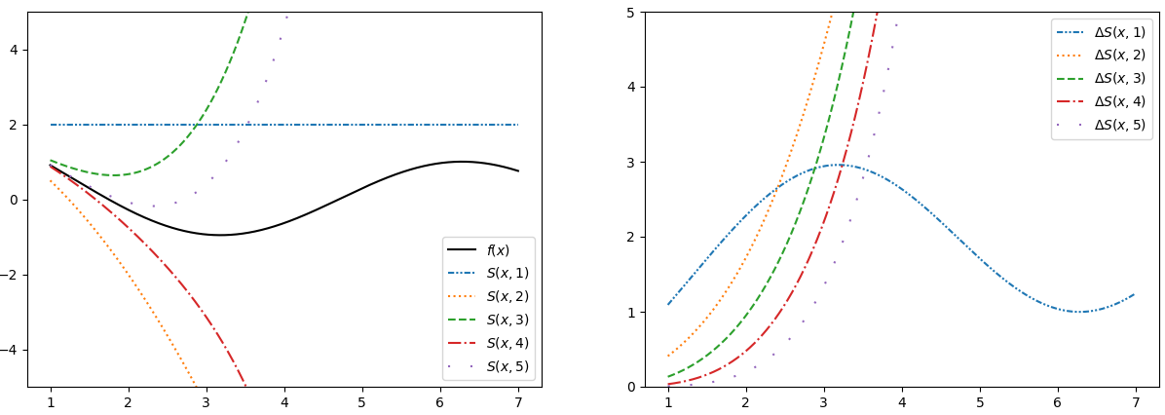

График абсолютной погрешности частичной суммы N = 32 членов ряда(слева); относительной(справа):

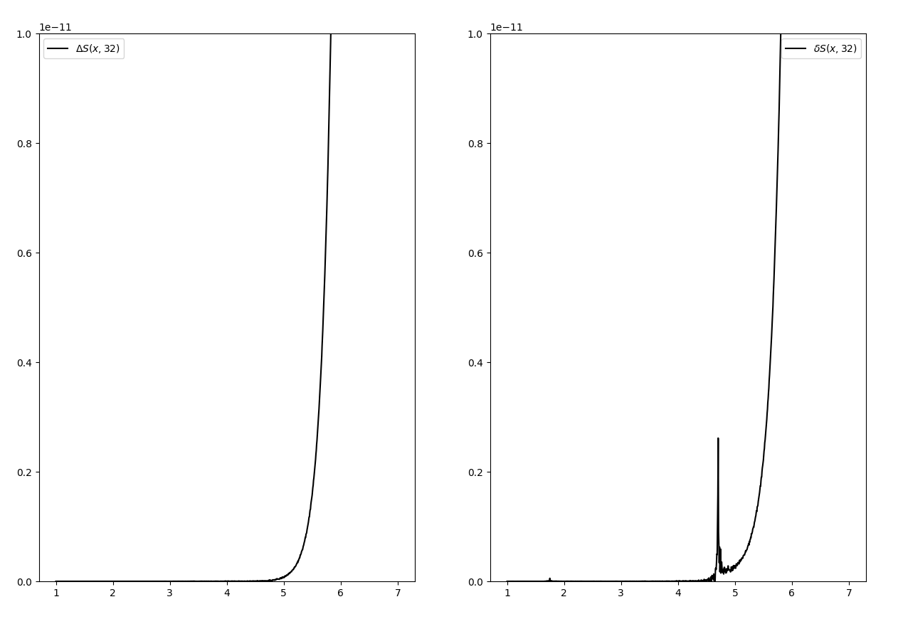

График абсолютной погрешности частичной суммы N = 32 членов ряда(слева); относительной(справа) с учетом округления вычислений:

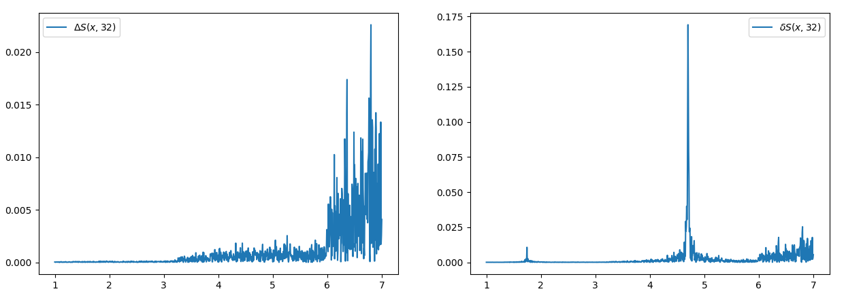

**Анализ результатов:**

Из графиков частичных сумм видно, что последовательность частичных сумм стремится «ближе» к графику функции с увеличением N, однако частичные суммы хорошо аппроксимируют функцию только в начале заданного отрезка, а дальше существенно отличаются.

Абсолютная погрешность частичных сумм уменьшается по мере увеличения N.

Для 32-х членов ряда величина относительной погрешности в средней точке отрезка станет меньше машинного эпсилон.

Если использовать функции округления результатов вычисления, результат будет менее точен, по сравнению с отказом от их использования.

На графике относительной погрешности частичных сумм внутри отрезка [4,5] график стремится к бесконечности – это значение соответствует нулю функции f(x).

**Постановка задачи:**

**Задача 1.3.** Дана функция . Значения переменных указаны в варианте со всеми верными цифрами. Оценить погрешность результата двумя способами: а) используя оценки погрешности для арифметических операций, б) используя общую формулу погрешностей. Результат представить в двух формах записи: с явным указанием погрешностей и с учетом количества верных цифр.

(см. ***Приложение 2.B***)

Вариант 52: $f\left(a,b,c\right)=\frac{a^{2}+b^{2}}{a-c}$ $a=25.18$ $b=24.98$ $c=23.18$

Для нахождения погрешности функции следует использовать следующие утверждения.

**Утверждение 1.** Абсолютная погрешность алгебраической суммы не превосходит суммы абсолютных погрешностей слагаемых.

**Утверждение 2. Если**  и, то для оценки границ относительных погрешностей произведения и частного можно использовать приближенные равенства:, 

**Утверждение 3. Пусть** - дифференцируемая функция m переменных, вычисление которой производится при приближенно заданных значениях аргументов , , ….Тогда если , то можно

использовать равенства: , .

Также используется формула: $δ\left(x+y\right)=\frac{∆\left(x+y\right)}{x+y}=\frac{∆x+∆y}{x+y}=\frac{x*δx+y*δx}{x+y}$

**Код программы** *(пояснения к коду красным цветом)***:**

import numpy  
import math

# класс числа с полями(характеристиками):

# value - значение

# abs_error – абсолютная погрешность

# rel_error – относительная погрешность

class Number:  
 def __init__(self, value, abs_error):  
 self.value = value  
 self.abs_error = abs_error  
 self.rel_error = abs_error / numpy.abs(value) $f\left(a,b,c\right)=\frac{a^{2}+b^{2}}{a-c}$ 
  
#

def f(a, b, c):  
 return (a.value**2 + b.value**2) / (a.value-c.value)  
  
# вычисление абсолютной погрешности функции через относительную погрешность с помощью оценок погрешностей для арифметических операций

def f_abs_error_manually(a, b, c):  
 return f_rel_error_manually(a, b, c) * f(a, b, c)  
  
# вычисление относительной погрешности функции с помощью оценок погрешностей для арифметических операций

def f_rel_error_manually(a, b, c):  
 a_pow_2_error = a.rel_error * 2  
 b_pow_2_error = b.rel_error * 2  
 numerator_error = ((a.value**2 * a_pow_2_error) + (b.value**2 * b_pow_2_error)) / (a.value**2 + b.value**2)  
 denominator_error = ((a.value * a.rel_error) + (c.value * c.rel_error)) / (a.value - c.value)  
 return numerator_error + denominator_error

$\frac{∂f(a,b,c)}{∂a}=\frac{a^{2}-2ac-b^{2}}{{\left(a-c\right)}^{2}}$

#

def df_da(a, b, c):  
 return (a.value**2 - 2 * a.value * c.value - b.value**2) / (a.value - c.value)**2

$\frac{∂f(a,b,c)}{∂b}=\frac{2b}{a-c}$

#

def df_db(a, b, c):  
 return 2 * b.value / (a.value - c.value) $\frac{∂f(a,b,c)}{∂c}=\frac{a^{2}+b^{2}}{{\left(a-c\right)}^{2}}$ 
  
#

def df_dc(a, b, c):  
 return (a.value**2 + b.value**2) / (a.value-c.value)**2  
  
# вычисление абсолютной погрешности функции с помощью общей формулы погрешностей

def f_abs_error_auto(a, b, c):  
 a_ = numpy.abs(df_da(a, b, c)) * a.abs_error  
 b_ = numpy.abs(df_db(a, b, c)) * b.abs_error  
 c_ = numpy.abs(df_dc(a, b, c)) * c.abs_error  
 return a_ + b_ + c_

# вычисление относительной погрешности функции через абсолютную с помощью общей формулы погрешностей  
  
def f_rel_error_auto(a, b, c):  
 return f_abs_error_auto(a, b, c) / numpy.abs(f(a, b, c))  
# нахождение первой значащей цифры числа  
  
def first_digit(x):  
 for i in str(x):  
 if i != **'0'** and i != **'.'**:  
 return int(i)

# определение количества верных цифр через относительную погрешность с помощью формулы: $δ=\frac{1}{α_{1}*{10}^{n-1}}$, где $α_{1}$– первая значащая цифра числа, n – количество верных цифр. Из формулы $n=-\lg\left(α_{1}*δ\right)+1$  
  
def true_digits(x, rel_er):  
 return int(round(-math.log10(first_digit(x) * rel_er) + 1))

# исходные данные  
  
A = Number(25.18, .01)  
B = Number(24.98, .01)  
C = Number(23.18, .01)

# вывод результатов

print(**'Counted manually: '** +  
 str(f(A, B, C)) +  
 **' ± '** +  
 str(round(f_abs_error_manually(A, B, C), 4)) +  
 **' ;** \u03B4**(f) = '** +  
 str(round(f_rel_error_manually(A, B, C) * 100, 4)) +  
 **'%'**)  
print(**'Number of true digits: '** + true_digits(f(A, B, C), f_rel_error_manually(A, B, C)).__str__())  
print()  
  
print(**'Counted with formula: '** +  
 str(f(A, B, C)) +  
 **' ± '** +  
 str(round(f_abs_error_auto(A, B, C), 4)) +  
 **' ;** \u03B4**(f) = '** +  
 str(round(f_rel_error_auto(A, B, C) * 100, 4)) +  
 **'%'**)  
print(**'Number of true digits: '** + true_digits(f(A, B, C), f_rel_error_auto(A, B, C)).__str__())

**Результаты выполнения:**

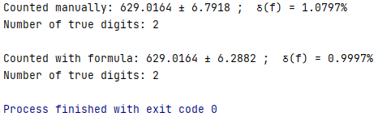

**Анализ результатов:**

Вычисление погрешностей с помощью формулы является более точным, чем вычисление через оценку погрешностей для арифметических операций